Аннотация к рабочей программе по курсу внеурочной деятельности
на 2020–2021 учебный год
«Математические основы информатики» 9 класс

Цель рабочей программы – создание условий для планирования, организации и управления образовательным процессом по курсу внеурочной деятельности «Математические основы информатики».
Рабочая программа по данному курсу включает в себя следующие разделы:

- Пояснительную записку
Пояснительную записку, в которой конкретизируются общие цели и задачи с учетом специфики учебного предмета. Описывается место учебного предмета в учебном плане, в котором указывается общий объём учебного времени в 9 классе. Курс рассчитан на 34 часа, по 1 часу в неделю.
- Планируемые результаты освоения учебного предмета:
Планируемые результаты освоения учебного курса внеурочной деятельности «Математические основы информатики». В результате освоения предметного содержания учебного курса у учащихся предполагается формирование универсальных учебных действий (познавательных, регулятивных, коммуникативных) позволяющих достигать предметных, метапредметных и личностных результатов к окончанию 9 класса.
- Содержание программы элективного курса
Содержание тем учебного предмета, который включает в себя краткую характеристику содержания предмета по каждому тематическому разделу..
- Тематическое планирование.
В данном разделе перечислены разделы изучаемого курса, необходимое количество часов для их изучения, планируемое количество практических работ.
- Календарно - тематическое планирование.
В данном разделе перечислены разделы, темы и последовательность их изучения. Указано необходимое количество часов для изучения каждого радела и каждой темы, планируемая дата проведения урока. Прописаны темы отдельных уроков.
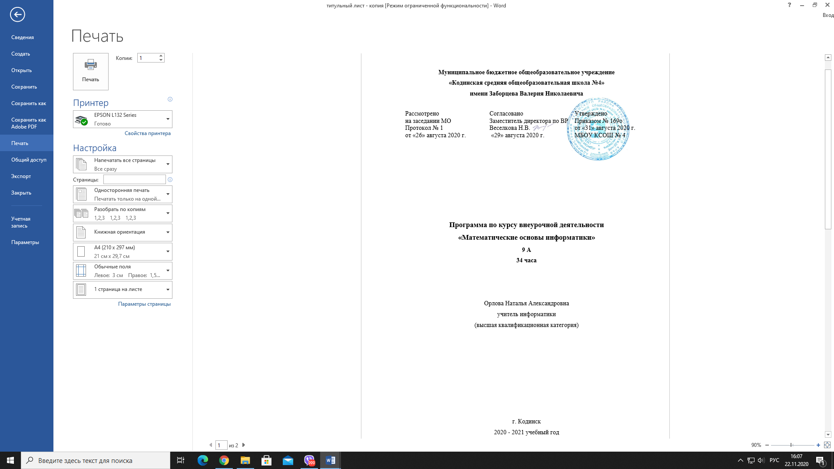

ПОЯСНИТЕЛЬНАЯ ЗАПИСКА

Рабочая программа составлена на основе:

- Федерального закона № 273-ФЗ «Об образовании в Российской Федерации» от 29.12.2012 года;
- Федерального государственного образовательного стандарта основного общего образования, утверждённого приказом Министерства образования и науки РФ от 17 декабря 2010г. № 1897 с изменениями и дополнениями от 29.12.2015. № 1644, 31.12.2015г. № 1577;
- Письма Министерства образования и науки РФ «Об организации внеурочной деятельности при введении федерального государственного образовательного стандарта общего образования» от 12 мая 2011 г. № 03-2960.
- Постановления Главного государственного санитарного врача Российской Федерации от 29.12.2010 № 189 «Об утверждении СанПин 2.4.2.2821-10 «Санитарно - эпидемиологические требования к условиям и организации обучения в общеобразовательных учреждениях»
- Учебного пособия «Математические основы информатики» (Е. Андреева, И. Фалина, Л. Босова.– М.: БИНОМ. Лаборатория знаний, 2014»).

Программа внеурочной деятельности «Математические основы информатики» (далее программа) предназначена для реализации в 9-х классах по общеинтеллектуальному направлению развития личности.
Программа реализует основные задачи Концепции развития дополнительного образования детей, Концепции математического образования в РФ и Концепции информационной безопасности детей.
Общий объем учебного времени составляет 34 часа (по 1 часу в неделю) и рассчитан на один год обучения.
Основной целью курса является углубленное изучение математического аппарата, используемого в информатике.
Задачи курса:
• провести коррекцию пробелов в знаниях и умениях учащихся;
• сформировать систему базовых знаний по математическим основам информатики;
• научить применять теоретические результаты, полученные в математике, для реализации новых идей и результатов в теории алгоритмов, программировании и в других разделах информатики;
• сформировать умение пользоваться приобретенными знаниями для решения познавательных и практических задач;
• сформировать навыки проектной деятельности;
• развивать творческие способности обучающихся;
• готовить к участию в олимпиадах и государственной итоговой аттестации по информатике.
- Планируемые результаты освоения курса внеурочной деятельности
Изучение курса "Математические основы информатики" дает возможность учащимся достичь следующих личностных результатов развития:
- умение ясно, точно, грамотно излагать свои мысли в устной и письменной речи, понимать смысл поставленной задачи, выстраивать аргументацию приводить примеры и контрпримеры;
- критичность мышления, умение распознавать логически некорректные высказывания, отличать гипотезу от факта;
- представление об информатике как сфере человеческой деятельности, о ее значимости для развития цивилизации;
- креативность мышления, инициатива, находчивость, активность при решении математических и практических задач;
- умение контролировать процесс и результат учебной деятельности;
- способность к эмоциональному восприятию объектов окружающего мира, задач, решений, рассуждений.

Метапредметные результаты.
Регулятивные универсальные учебные действия
Обучающийся научится:
- целеполаганию, включая постановку новых целей, преобразование практической задачи в познавательную;
- самостоятельно анализировать условия достижения цели на основе учета выделенных ориентиров действия в новом учебном материале;
- планировать пути достижения целей;
- уметь самостоятельно контролировать свое время и управлять им.
Коммуникативные универсальные учебные действия
Обучающийся научится:
- устанавливать и сравнивать разные точки зрения, прежде чем принимать решения и делать выбор;
- аргументировать свою точку зрения, спорить и отстаивать свою позицию не враждебным для оппонентов образом;
- задавать вопросы, необходимые для организации собственной деятельности и сотрудничества с партнером;
- осуществлять взаимный контроль и оказывать в сотрудничестве необходимую взаимопомощь;
- применять современные информационные технологии для коллективной и групповой работы.
Познавательные универсальные учебные действия
Обучающийся научится:
- осуществлять расширенный поиск информации с использованием ресурсов библиотек и Интернета;
- осуществлять сравнение, сопоставление;
- строить логическое рассуждение;
- объяснять явления, процессы, связи и отношения, выявляемые в ходе исследования;
- основам ознакомительного, изучающего, усваивающего и поискового чтения;
- находить в различных источниках информацию, необходимую для решения математических и других практических проблем, и представлять ее в понятной форме;
- принимать решение в условиях неполной и избыточной, точной и вероятностной информации;
- ставить цели, выбирать и создавать алгоритмы для решения учебных математических и практических проблем;
- создавать и преобразовывать модели и схемы для решения задачи;
- осуществлять выбор наиболее эффективных способов решения задач в зависимости от конкретных условий;
- видеть математическую задачу в контексте проблемной ситуации в других дисциплинах, в окружающей жизни.

Предметные результаты
- формирование умений формализации и структурирования информации, умения выбирать способ представления данных в соответствии с поставленной задачей с использованием соответствующих программных средств обработки данных;
- формирование навыков и умений безопасного и целесообразного поведения при работе с компьютерными программами и в Интернете, умение соблюдать нормы информационной этики и права.
В результате изучения этого курса учащиеся будут знать:
- о роли фундаментальных знаний (математики) в развитии информатики,
- содержание понятий «базис», «алфавит», «основание» для позиционных систем счисления;
- особенности компьютерной арифметики над целыми числами;
- способы представления вещественных чисел в компьютере;
- принцип представления текстовой информации в компьютере;
- принцип оцифровки графической и звуковой информации;
- терминологию, связанную с графами , деревьями и списками;
- функции алгебры логики;
- понятие исполнителя, среды исполнителя;
- понятие сложности алгоритма; его эффективности;
- содержание понятий «информация» и «количество информации»;
- суть различных подходов к определению количества информации.

Учащиеся научатся:
- описывать размер двоичных текстов, используя термины «бит», «байт» и производные от них; использовать термины, описывающие скорость передачи данных, оценивать время передачи данных;
- кодировать и декодировать тексты по заданной кодовой таблице;
- определять минимальную длину кодового слова по заданному алфавиту кодируемого текста и кодовому алфавиту (для кодового алфавита из 2, 3 или 4 символов);
- определять длину кодовой последовательности по длине исходного текста и кодовой таблице равномерного кода;
- записывать в двоичной системе целые числа от 0 до 1024;
- переводить заданное вещественное число из десятичной записи в другие системы счисления и обратно;
- сравнивать числа в различных системах счисления;
- выполнять арифметические действия над числами, записанными в различных системах счисления;
- записывать логические выражения, составленные с помощью операций «и», «или», «не» и скобок, определять истинность такого составного высказывания, если известны значения истинности входящих в него элементарных высказываний;
- определять количество элементов в множествах, полученных из двух или трех базовых множеств с помощью операций объединения, пересечения и дополнения;
- использовать - описывать граф с помощью таблиц с указанием длин ребер;
- использовать основные способы графического представления числовой информации, (графики, диаграммы).
- - проектировать математические модели и алгоритмы для исполнителей, использовать компьютеры и среды программирования при реализации и их анализе;
- - выявлять ошибки в алгоритмах и анализировать их на эффективность.
- Содержание тем учебного курса
Элективный курс состоит из 4 независимых модулей.
Модуль 1. Системы счисления.
Тема «системы счисления» обычно изучается в базовом куре информатики, поэтому школьники обладают определенными знаниями и навыками, состоящими в основном из умения переводить целые десятичные числа в двоичную систему и обратно.
- Ппринципы построения систем счисления и, в первую очередь, позиционных систем;
- Свойства позиционных систем счисления;
- Перевод чисел из одной системы счисления в другую;
- Связь между системой счисления, используемой для кодирования информации в компьютере, и архитектурой компьютера;
- Некоторыми недостатки использования двоичной системы в компьютерах;
- Системы счисления, отличные от двоичной, используемые в компьютерных системах.
Модуль 2. «Представление информации в компьютере»
Разработка современных способов оцифровки информации – один из ярких примеров сотрудничества ученых разных профилей: математиков, биологов, физиков, инженеров, программистов. Широко используемые форматы хранения естественной информации (МР3, JPEG MPEG и др.) используют в процессе сжатия информации сложные математические методы. В этом модуле рассматриваются пути и современные подходы к представлению информации в компьютере.
Вопросы, рассматриваемые в данном разделе, практически не представлены в базовом курсе информатики.
- Способы компьютерного представления целых и вещественных чисел,
- Общие инварианты в представлении текстовой, графической и звуковой информации,
- Основные теоретические подходы к решению проблемы сжатия информации.
Модуль 3. Введение в алгебру логики.
- Основные понятия алгебры логики, используемые в информатике;
- Взаимосвязь изложенной теории с практическими потребностями информатики и математики
- Систематизация знаний, ранее полученных школьниками по этой теме.
Предполагается, что учащиеся имеют базовую подготовку по информатике, в частности, знакомы с основами алгебры логики в объеме стандартного базового курса «Основы информатики и ИКТ»
Модуль 4. Основы теории информации.
Основная цель изучения этой темы – познакомить учащихся с современными подходами к представлению, измерению и сжатию информации, основанными на математической теории информации, и показать их практическое применение.
Тема данного модуля достаточно сложна для восприятия. Трактовка понятий «информация», «измерение информации» в данном модуле дается совершенно на другом уровне, нежели это дается в базовом курсе информатики. Кроме того, для полного освоения предлагаемых материалов необходима достаточно высокая математическая подготовка.

Формы контроля
Тренинги по тематическим блокам. В ходе контроля используются бланки ответов, используемых на едином государственном экзамене. В конце курса предлагается выполнить варианты экзаменационных работ по информатике и на основании результатов выставляется итоговая отметка по элективному курсу.
- Тематическое планирование
 | Тема | Кол-во часов | В том числе
 | Тема | Кол-во часов | теория | практика
1 | Системы счисления | 9 | 4 | 5
2 | Представление информации в компьютере | 8 | 4 | 4
3 | Введение в алгебру логики | 8 | 4 | 4
4 | Основы теории информации | 9 | 5 | 4
 | Всего | 34 | 17 | 17
- Календарно-тематическое планирование

№ урока | Дата | Содержание занятия | Кол-во часов
Модуль 1: Системы счисления
1 | 4.09 | Основные определения, связанные с позиционными системами счисления. Понятие базиса. Принцип позиционности | 1
2 | 11.09 | Единственность представления чисел в Р-ичных системах счисления. Цифры позиционных систем счисления | 1
3 | 18.09 | Развернутая и свернутая форма записи чисел. Представление произвольных чисел в позиционных системах счисления | 1
4 | 25.09 | Арифметические операции в Р-ичных системах счисления | 1
5 | 2.10 | Перевод чисел из Р-ичной системы счисления в десятичную. | 1
6 | 9.10 | Перевод чисел из десятичной системы счисления в Р-ичную. | 1
7 | 16.10 | Взаимосвязь между системами счисления с основаниями Q=P^{m} | 1
8 | 23.10 | Системы счисления и архитектура компьютера | 1
9 | 6.11 | Контрольная работа | 1
Модуль 2: Представление информации в компьютере
10 | 13.11 | Представление целых чисел. Прямой код. Дополнительный код | 1
11 | 20.11 | Целочисленная арифметика в ограниченном числе разрядов | 1
12 | 27.11 | Нормализованная запись вещественных чисел. Представление чисел с плавающей запятой. | 1
13 | 4.12 | Особенности реализации вещественной компьютерной арифметики | 1
14 | 11.12 | Представление текстовой информации | 1
15 | 18.12 | Представление графической информации | 1
16 | 25.12 | Представление звуковой информации | 1
17 | 15. 01 | Контрольная работа | 1
Модуль 3: Введение в алгебру логики
18 | 22.01 | Алгебра логики. Понятие высказывания | 1
19 | 29.01 | Логические операции | 1
20 | 5.02 | Логические формулы, таблицы истинности | 1
21-23 | 12.02-26.02 | Законы алгебры логики | 2
24 | 5.03 | Применение алгебры логики (решение текстовых задач) | 1
25 | 12.03 | Контрольная работа | 1
Модуль 4: Основы теории информации
26 | 19.03 | Понятие информации. Количество информации. Единицы измерения информации. | 1
27-28 | 2.04-9.04 | Формула Хартли | 2
29 | 16.04 | Применение формулы Хартли | 1
30 | 23.04 | Закон аддитивности информации | 1
31 | 30.04 | Формула Шеннона | 1
32-33 | 7.05-14.05 | Применение формулы Шеннона | 2
34 | 21.05 | Контрольная работа | 1

